Практическая работа «Отработка материала по теме «ЮЖНЫЕ МАТЕРИКИ» (может использоваться в качестве тематической или итоговой проверки)

Составила учитель географии Панова О.В.
на основе банка заданий ВПР (с изменениями).

№ 1.
Используя рисунок и карту мира, выполните задания.
По какому из отрезков, проведённых на карте вдоль трёх параллелей, пересекающих материк Африка, построен профиль рельефа, представленный на рисунке? Укажите в ответе значение параллели _________________________________________________
Определите по карте протяжённость материка Африка в градусах по указанной Вами параллели _____________________________
Рассчитайте протяжённость материка Африка по указанной Вами параллели в километрах с помощью, приведённой ниже таблицы. (Для расчёта воспользуйтесь калькулятором.) ____________________________________________________________________

Широта | 0° | 10° | 20° | 30° | 40° | 50° | 60° | 70° | 80° | 90°
Длина дуги параллели в 1°, км | 111,3 | 109,6 | 104,6 | 96,5 | 85,4 | 71,7 | 55,8 | 38,2 | 19,4 | 0

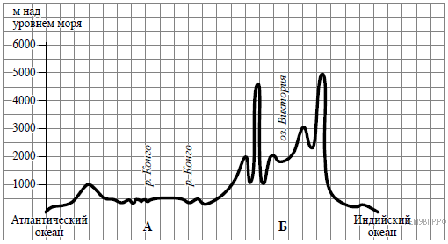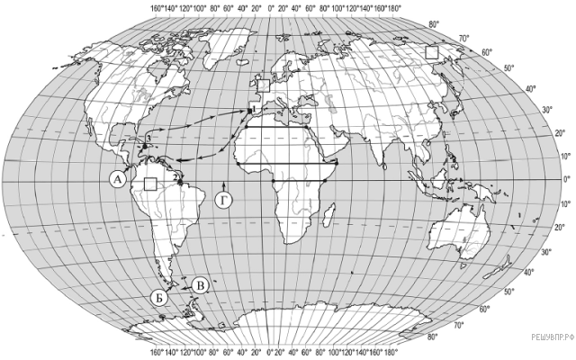

№ 2.
Установите соответствие между географическими особенностями и материками, для которых они характерны: для этого к каждой позиции первого столбца подберите соответствующую позицию из второго столбца.
ГЕОГРАФИЧЕСКИЕ ОСОБЕННОСТИ | МАТЕРИКИ
А) Наибольшую площадь материка занимает природная зона пустынь.  Б) На севере расположена крупнейшая низменная равнина мира.  В) На территории материка расположено самое крупное высокогорное озеро мира.  Г) Недра северной части материка богаты нефтью.  Д) На западе материка расположена одна из самых крупных горных систем мира.  Е) По территории материка проходит один из крупнейших рифтовых разломов мира. | 1) Южная Америка  2) Африка
  А | Б | В | Г | Д | Е

№ 3
Установите соответствие между географическими особенностями и материками, для которых они характерны: для этого к каждой позиции первого столбца подберите соответствующую позицию из второго столбца.
ГЕОГРАФИЧЕСКИЕ ОСОБЕННОСТИ | МАТЕРИКИ
А) Недра северной части материка богаты полезными ископаемыми осадочного происхождения: нефтью, природным газом и фосфоритами.  Б) По территории материка протекает одна из самых длинных рек мира.  В) На материке расположена только одна страна.  Г) На территории материка расположена крупнейшая пустыня мира.  Д) Горы занимают относительно небольшую площадь и протягиваются узкой цепью вдоль всего восточного побережья материка.  Е) На материке обитают сумчатые животные, а также яйцекладущие млекопитающие — утконос и ехидна. | 1) Африка  2) Австралия
  А | Б | В | Г | Д | Е

№ 4.
Какой природной зоне мира соответствуют приведённые ниже характеристики? Укажите в ответе название этой природной зоны.
1) Имеет широкое распространение в Африке.
2) Характерна для районов с переменным увлажнением.
3) Преобладает травянистая растительность.
4) Отсутствие периода с отрицательными температурами.
5) Обитают слон, жираф, антилопа гну.

ОТВЕТ:
- Природная зона ___________________________________

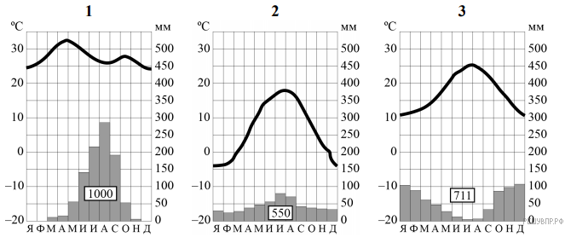

Определите и подпишите типы климата по приведенным климатограммам. Выберите климатограмму, соответствующую климатическим особенностям указанной Вами природной зоны. Укажите в ответе её номер

ОТВЕТ:
Номер климатограммы _______________________

_____________ _______________ _______________

Заполните таблицу и определите тип климата для каждой климатограммы
Климатограмма | Средняя температура  воздуха, °С |  | Годовая  амплитуда  температур, °С | Среднегодовое  количество  осадков, мм | Месяц  с максимальным количеством осадков
Климатограмма | в январе | в июле | Годовая  амплитуда  температур, °С | Среднегодовое  количество  осадков, мм | Месяц  с максимальным количеством осадков
1
2
3

№ 5.
Выберите из представленного ниже списка названия географических объектов, расположенных на территории одного из материков: Северная Америка, Африка, и заполните схему, вписав соответствующие этому материку географические названия из предложенного списка:  Кордильеры, Купер-Крик, Драконовы, Байкал, Гималаи, Эйр-Норт, Колорадо, Конго, Большое Медвежье, Брахмапутра, Атлас, Танганьика. | 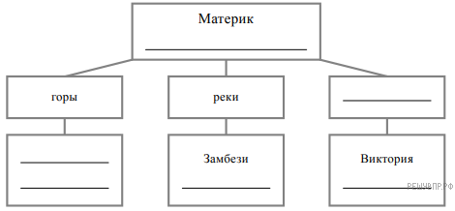

№ 6.
Установите соответствие между географическими особенностями и материками, для которых они характерны: для этого к каждой позиции первого столбца подберите соответствующую позицию из второго столбца.
ГЕОГРАФИЧЕСКИЕ ОСОБЕННОСТИ | МАТЕРИКИ
А) Все обитающие на материке животные связаны с океаном, а растительный мир представлен мхами и лишайниками.  Б) Горы протягиваются вдоль всего материка с севера на юг, образуя самую длинную горную цепь в мире.  В) В летние месяцы (с декабря по февраль) солнце не опускается за линию горизонта круглые сутки.  Г) Берега материка омываются водами южных частей трёх океанов Земли.  Д) На материке обитает большое количество видов животных, приспособленных к жизни на деревьях.  Е) Материк пересекается экватором. | 1) Южная Америка  2) Антарктида
  А | Б | В | Г | Д | Е

№ 7.
Установите соответствие между географическими особенностями и материками, для которых они характерны: для этого к каждой позиции первого столбца подберите соответствующую позицию из второго столбца.
ГЕОГРАФИЧЕСКИЕ ОСОБЕННОСТИ | МАТЕРИКИ
А) Вдоль северо-восточного побережья материка протягивается подводная гряда, созданная живыми организмами.  Б) Горы материка — один из самых сейсмически активных районов Земли с большим количеством действующих вулканов.  В) Материк целиком расположен в Южном полушарии.  Г) На материке обитают сумчатые животные, а также яйцекладущие млекопитающие — утконос и ехидна.  Д) Около половины площади материка занимают влажные экваториальные леса — сельва.  Е) По территории материка протекает самая длинная и полноводная река мира. | 1) Австралия  2) Южная Америка
  А | Б | В | Г | Д | Е

№ 8.
Прочитайте текст, составленный по запискам путешественников, исследователей и туристов, вставьте пропущенные слова.

Это пролив (_______________________) соединяет два океана (________________ и _________________) и отделяет материк Южная Америка от архипелага (______________________), который долгое время считали частью Неизведанной Южной Земли.
Пролив этот во многих местах довольно узкий и поэтому очень опасный для мореплавания. Именно в нем, после очередного шторма, оказались корабли известного мореплавателя (_______________________________), чье имя и носит этот пролив.

№ 9.
Рассмотрите схему природного процесса и выполните задания.
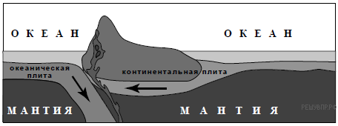 | Укажите географические названия форм рельефа суши, образовавшихся на границе материка Южная Америка и Тихого океана в результате процесса, отображённого на схеме ________________________________________________________  Какой природный процесс отображён на схеме?  ________________________________________________________  ________________________________________________________

№ 10.
Установите последовательность этапов отображённого на схеме процесса.
ЭТАПЫ:
1) При столкновении более тонкая океаническая литосферная плита «подныривает» под более мощную континентальную плиту.
2) Вдоль линии соприкосновения плит на окраине материка образуются высокие горные хребты, а в океане — глубоководный жёлоб.
3) На окраине материка происходит поднятие континентальной плиты и смятие горных пород в складки.
4) Литосферные плиты перемещаются по верхней части мантии навстречу друг другу.
5) Происходят землетрясения и извержения вулканов.

ОТВЕТ _____________________________________________________________________

№ 11.
Выберите из представленного ниже списка названия географических объектов, расположенных на территории одного из материков: Африка, Южная Америка, и заполните схему, вписав соответствующие этому материку географические названия из предложенного списка:  Бразилия, Чад, Лимпопо, Виктория, Алтай, Парана, Перу, Тибет, Монголия, Маракайбо, Муррей, Мексика. | 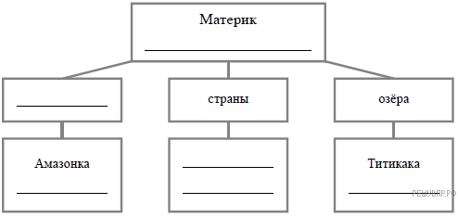

№ 12.
Какой крупной форме рельефа соответствует участок профиля, обозначенный на верхнем рисунке буквой А?  1) Амазонская низменность  2) горы Анды  3) Бразильское плоскогорье  4) Ла-Платская низменность  Определите наибольшую абсолютную высоту территории, через которую проходит профиль на этом участке________________м. | 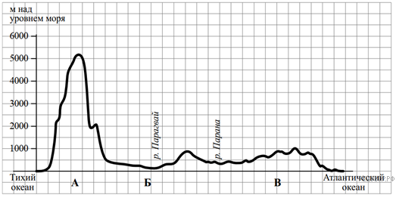
№ 13.

Определите путешественника, который является первооткрывателем материка, который изображён на карте?  - Иван Крузенштерн  - Витус Беринг  - Фаддей Беллинсгаузен  Напишите название материка, который был открыт в ходе этой экспедиции  _________________________________________________  Определите координаты Южного полюса  ________________________________________________ | 